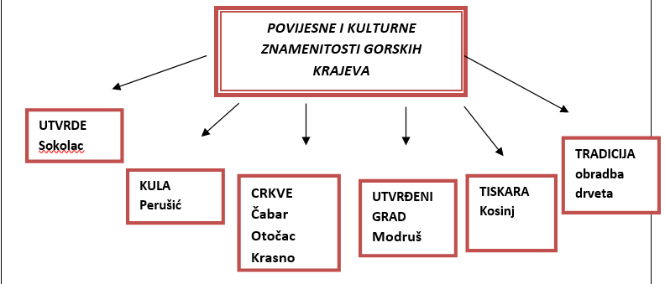

ZNAMENITE OSOBE
Nikola Tesla – znanstvenik i izumitelj svjetskog glasa
Ante Starčević – političar i književnik
Ivan Goran Kovačić – pjesnik
Ivana Brlić – Mažuranić – jedna od najvažnijih hrvatskih književnica

Zadatak: Potraži i zapiši u bilježnicu više informacija o Nikoli Tesli.
Osim što je bio izumitelj poznat u cijelom svijetu bio je neobičan pa potraži i neobične detalje o njegovom životu.

Radna bilježnica 158. i 159. str.

